**DLG 10.08 Система электропитания и системы обучения**

**электрическим сетям**

**ПОСОБИЕ**

**Содержание**

I. Введение 3

II. Спецификация 3

III. Установка и ввод в эксплуатацию 4

IV. Инструкции по использованию 4

Раздел 2 Инструкция по эксплуатации 5

1. Понимание компонентов 5

2. Управление прямым запуском трехфазного асинхронного двигателя 8

4. Схема управления трехфазным токопроводящим переключателем 9

**Раздел 1. Представление электрической системы и система обучения сети DLG 10.08**

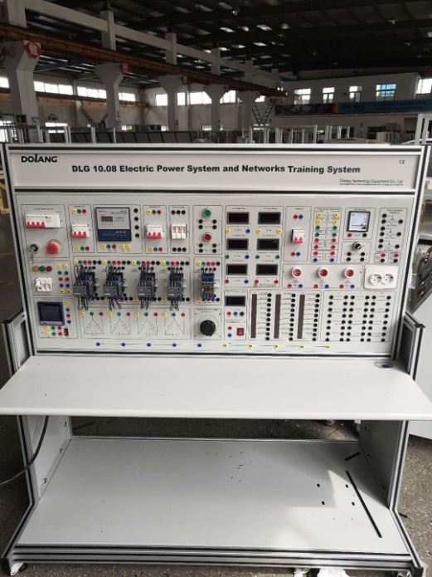

**I. Введение**

«Электроэнергетическая система и сетевое учебное оборудование», включает различные типы нагрузок, обучение различных нагрузок на энергосистему, изменение коэффициента мощности и других параметров; оборудование также включает в себя однофазные трансформаторы, трехфазные трансформаторы, трехфазную нагрузку двигателя и т.д., и компенсацию реактивной мощности и т. д. Экспериментальные области представлены в виде секционированных структур, показаны компоненты панели, с четкими линиями, конкретными задачами в каждой области. Работа и обслуживание удобны.

**II. Спецификация**

1. Входная мощность: трехфазная пятипроводная ~ 380 В ± 10% 50 Гц

2. Рабочая среда: температура -10 ° C ~ +40 ° C

3. Емкость устройства: <2KVA

4. Выходной источник питания устройства: AC380V 50Hz, трехфазный пятипроводный, однофазный AC220V 50 Гц

5. Параметры прибора:

Вольтметр: AC0-500V, три с половиной дисплея

Амперметр: 0-5A, три с половиной дисплея

**III. Монтаж и наладка**

1. Переместите тренировочную платформу в положение плоской позиции. Расстояние между окружающей платформой и стеной составляет не менее 1 метра. Нажмите на передние двухколесные тормозные диски чтобы зафиксировать платформу.

2. Включите внутреннее питание модуля через кабель.

3. Включите автоматический выключатель, запустите ключ, включите питание.

4. Используйте тестовую линию для подключения модуля блока питания к каждому модулю сетевой сети через силовое сиденье. Включите питание каждого модуля (если включен светодиодный индикатор переключателя поворотного переключателя, это означает нормальный режим, в противном случае проверьте, установлен ли предохранитель или он перегорел). Проведите тестирование с другими модулями в выбранной сети.

**IV. Инструкция по использованию**

Учебный стол представляет собой двойную матовую структуру, является огнестойким, водонепроницаемым, с износостойкой плитой и высокой плотностью структуры с элегантной формой. В наличии два выдвижных ящика с замками слева и справа, с шкафами, которые могут быть использованы для размещения подвесок и учебных предметов, соответственно. Устройство включает в себя различные модули, встроенные в один установочный модуль, который включает в себя автоматические выключатели утечки, переключатели клавиш, кнопки аварийного остановки, светодиодный индикатор, вольтметры, предохранители, счетчики, контакторы и другие компоненты. Проводка каждого компонента подключается к клемме с защитной втулкой.

**Раздел 2. Инструкция по эксплуатации**

**1. Понимание компонентов**

1) Автоматический выключатель утечки

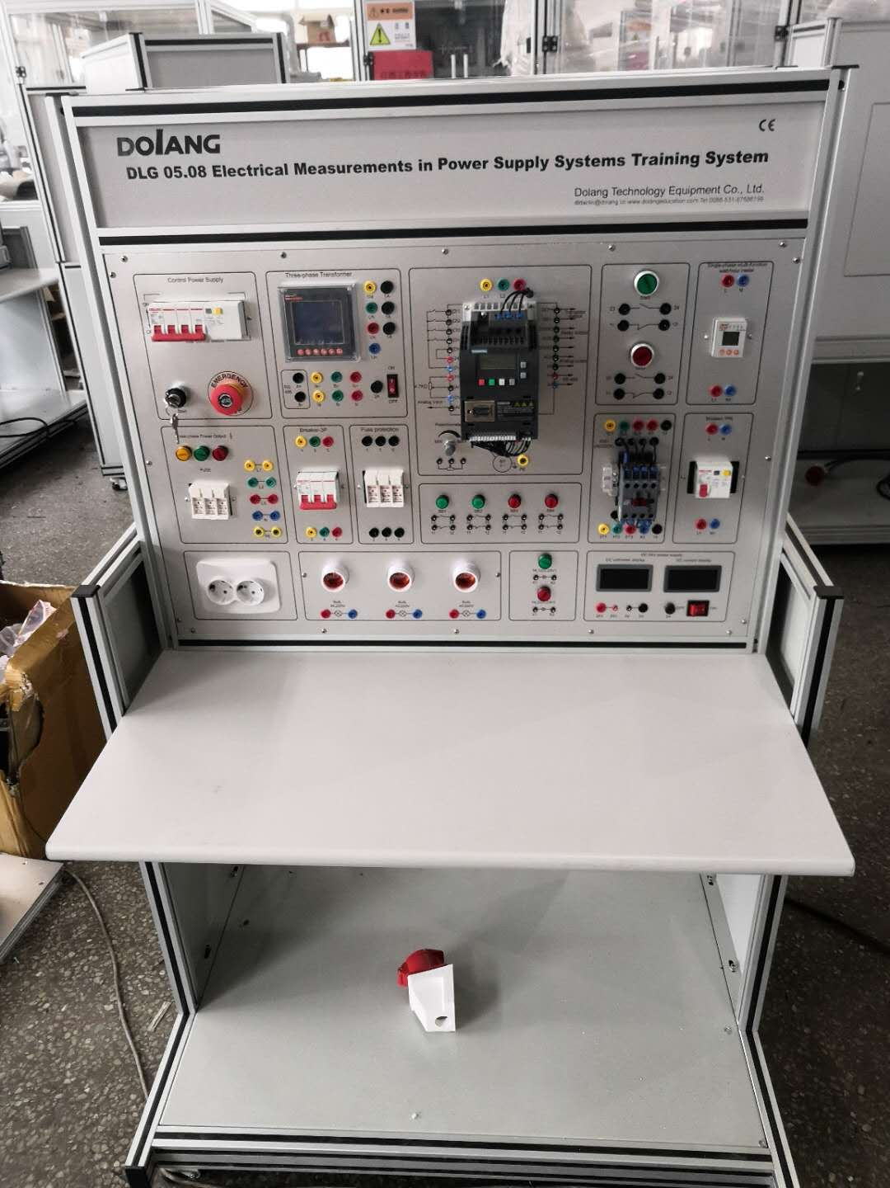

Выключатель остаточного тока: Переключатель, который автоматически работает, когда ток утечки в цепи превышает заданное значение. Обычно используемый выключатель утечки делится на тип напряжения и тип тока двух видов, текущий тип делится на два вида электромагнитного и электронного типа. Автоматические выключатели утечки используются для предотвращения поражения электрическим током. Их следует выбирать в соответствии с различными требованиями прямого и косвенного контакта.

2) Кнопка



Кнопка, которая является обычно используемым электрическим компонентом управления, обычно используется для включения или выключения «схемы управления», (где ток очень мал), для управления работой двигателя или другого электрического устройства.

3) Предохранитель



Предохранитель представляет собой электрическое устройство, которое прерывает цепь, в случае если ток превышает указанное значение, путем плавления с выделением тепла. Предохранитель определяет значение, превышающее заданное, при этом, через некоторое время, тепло плавления может отключить цепь; используйте его для безопасности. Предохранители широко используются в системах распределения высокого и низкого напряжения, в системах управления, а также в электрооборудовании. В качестве защиты от короткого замыкания и перегрузки напряжения, предохранители являются одним из наиболее часто используемых защитных устройств.

4) Переключатель переменного тока



Переключатели переменного тока часто используют методы двойного дугового тушения: двухфазное электродуговое тушение, продольное разрезное огнетушение и огнетушение сетчатого листа. Он используется для устранения дуги, создаваемой движущимися и статическими контактами в процессе деления и закрытия. Переключатели с мощностью выше 10А имеют дугогасящие устройства. Переключатели переменного тока также имеют вспомогательные пружины, буферные пружины, пружины для контакта, механизмы передачи, основания и клеммы. Принцип работы контактора переменного тока заключается в использовании электромагнитной силы и упругой силы пружины для достижения контакта и прерывания. Переключатель переменного тока имеет два рабочих состояния: обесточенное состояние (состояние выхода) и состояние питания (активированное состояние). Когда возбуждающая катушка находится под напряжением, статический железный сердечник генерирует электромагнитное притяжение, притягивается якорь, соединительный стержень, соединенный с якорем, приводит в действие контакт так образом, что разомкнутый переключатель с закрытым контактом находится во включенном положении; когда притягивающая катушка отключается, электромагнитное втягивание исчезает и арматура снова открывается, закрывая нормально разомкнутый контакт и освобождая его под действием пружины. Затем все контакты сбрасываются, а переключатель находится в состоянии обесточивания.

**3. Управление прямым запуском трехфазного асинхронного двигателя**

I. Цель обучения

Изучите прямой запуск трехфазного асинхронного двигателя

II. Лабораторное оборудование

|  |  |  |  |  |
| --- | --- | --- | --- | --- |
| NO. | Изделие | Спецификация | Количество | Заметки |
| 1 | Трехфазная мощность переменного тока | 0～450V | 1 |  |
| 2 | Двигатель |  | 1 |  |
| 3 | Испытательная линия | K4 | Несколько |  |

**III. Монтаж и подключение цепей**

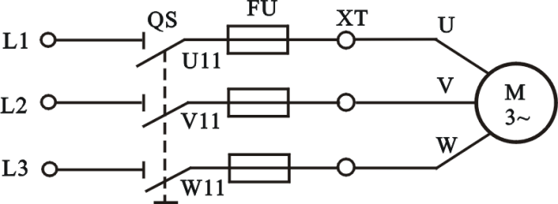

**Рисунок 4-1-1**

Схема показана на рисунке 4-1-1. Схема проста и имеет несколько компонентов. Автоматический выключатель с защитой от перегрузки установлен в низковольтном автоматическом выключателе, и предохранитель в основном используется для защиты от короткого замыкания. Поэтому эта схема является экономичным и удобным способом управления пуском для двигателя с малой мощностью и нечастым запуском.

**IV. Тестирование и отладка**

Перед подключением к источнику переменного тока убедитесь, что проводка правильная. Закройте переключатель QS. Двигатель работает. Если во время работы обнаружены неполадки, отключите источник питания для их устранения и перезапустите его.

**4. Трехфазная цепь управления переключателем асинхронного двигателя**

I. Цель обучения

Изучение управлением трехфазным переключателем асинхронного двигателя.

II. Лабораторное оборудование

|  |  |  |  |  |
| --- | --- | --- | --- | --- |
| NO. | Изделие | Спецификация | Количество | Заметки |
| 1 | Трехфазная мощность переменного тока | 0～450V | 1 |  |
| 2 | Двигатель |  | 1 |  |
| 3 | Испытательная линия | K4 | Несколько |  |

**III. Монтаж и подключение цепей**

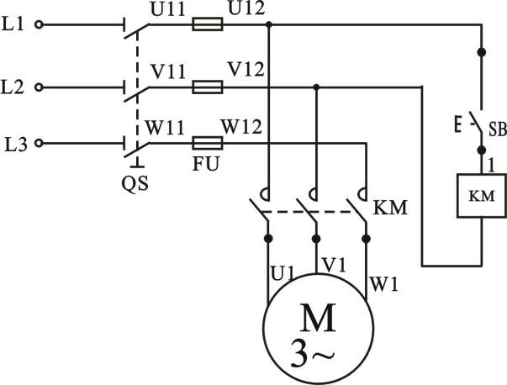

**Рисунок 4-2-1**

Когда выключатель питания QS отключен, двигатель не начнет работать потому что катушка переключателя KM не находится под напряжением, а ее основной контакт находится в открытом состоянии и нет напряжения на обмотке статора двигателя М. Чтобы включить двигатель M, просто нажмите кнопку SB, чтобы включить катушку KM. Основной контакт KM в основной цепи будет закрыт, и двигатель M может запуститься. Но когда кнопка SB отпущена, катушка KM становится обесточенной, основной контакт разделяется, мощность двигателя M отключается, и двигатель останавливается. Двигатель будет работать только при включении его соответствующей кнопки. Отпускание кнопки для остановки линии называется строкой управления движением. Эта линия часто используется для быстрого перемещения или настройки машины.

**IV. Тестирование и отладка**

Перед подключением к источнику переменного тока убедитесь, что проводка правильная.

Закройте переключатель QS. Двигатель работает. Если во время работы обнаружены неполадки, отключите источник питания для их устранения и перезапустите его.